**The Quotes - Web**

Ini merupakan soal Union-based SQL Injection biasa. Bagaimana kita dapat mengidentifikasi bahwa ini adalah soal SQL Injection? Pertama kita dapat memasukkan simbol berbahaya seperti single quotes (‘), pada parameter **quotes_id**.

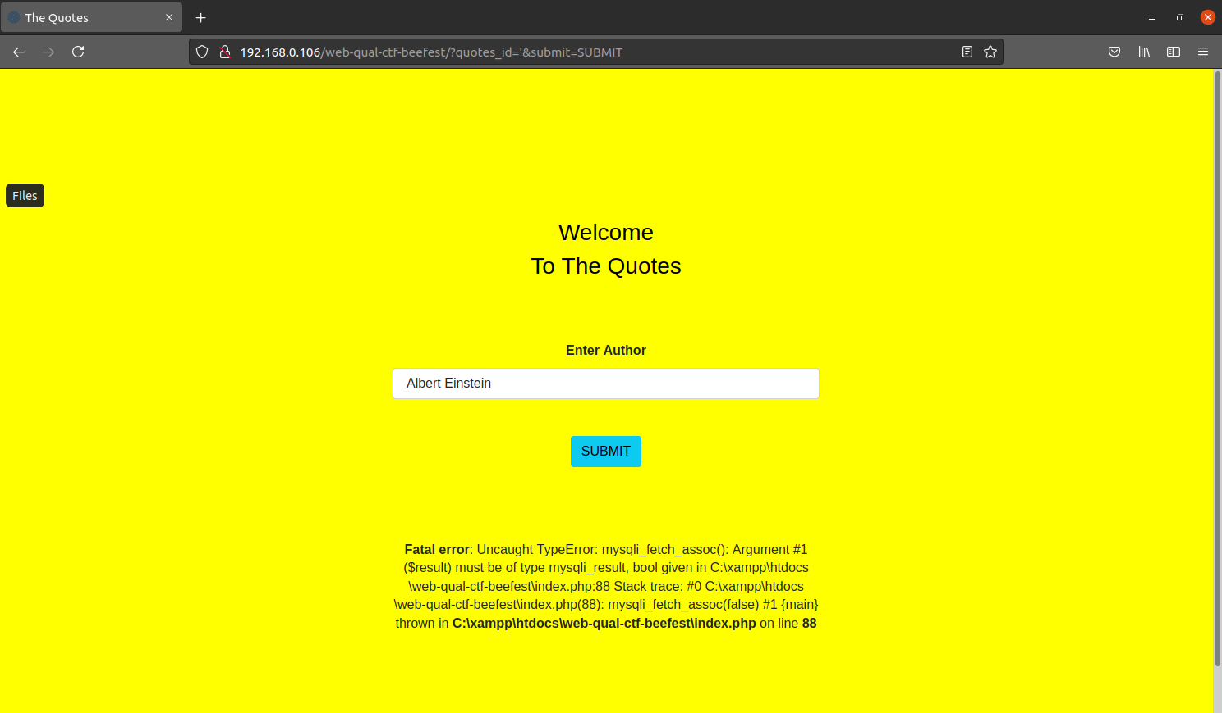

Bisa dilihat terhadap error pada website tersebut dengan error **mysqli_fetch_assoc()**. Ini memberikan kita sebuah clue bahwa ada koneksi menuju database pada parameter **quotes_id**.

Dengan menggunakan payload UNION-based SQL injection biasa seperti:

**0 UNION SELECT 1,2 -- -**

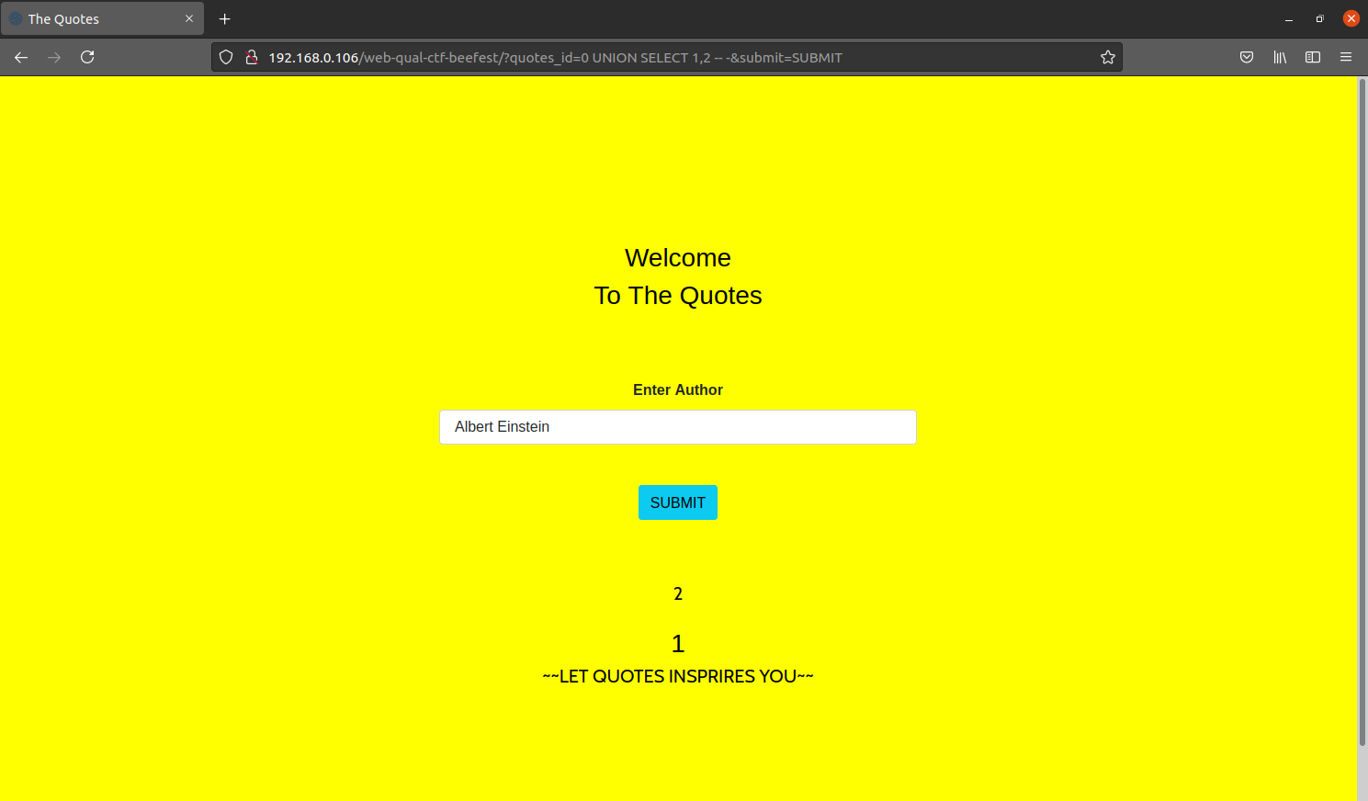

Kita dapat mengkonfirmasi bahwa ini adalah UNION-based SQL injection. Untuk mendapatkan flag kita hanya tinggal membaca nama tabel dan kolom flag di dalam database. Kita bisa melakukannya dengan payload sebagai berikut:

**0 UNION SELECT 0, group_concat(table_name, ‘:’, column_name) FROM information_schema.columns -- -**

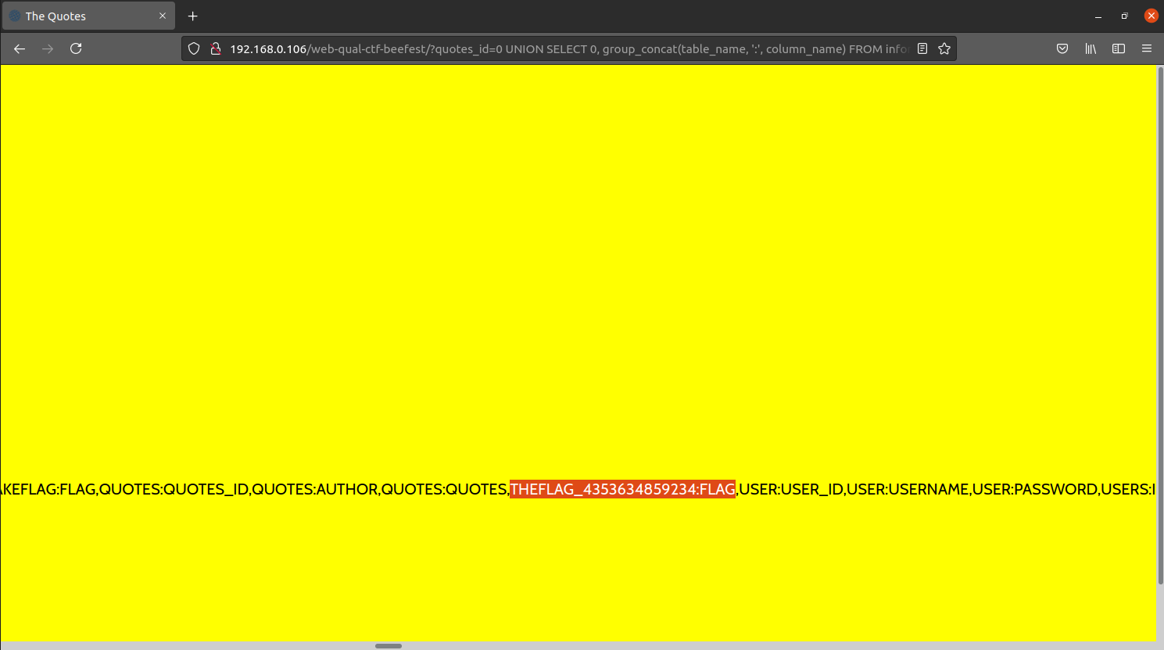

Saya menggunakan ‘:’ untuk pemisah antara kolom dan tabel agar lebih mudah terbaca. Dari situ kita akan mendapatkan tabel bernama **theflag_4353634859234** dengan kolom **flag**. Terakhir kita hanya perlu membacanya dengan command sebagai berikut:

**0 UNION SELECT 1, flag FROM theflag_4353634859234 -- -**

